4 зад: Точка P дели страната AB на ABC на части, така че AP:PB=3:4. Докажете, че 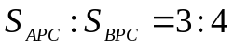.

4 зад: Точка N дели страната AB на ABC на части, така че AN:NB=3:4. Докажете, че 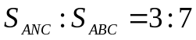.

4 зад: Точка K дели страната AB на ABC на части, така че AK:KB=2:5. Докажете, че 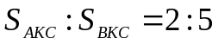.

4 зад: В ABC точката М е медицентър, а N е средата на страната AB. Докажете, че 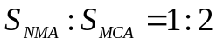.

4 зад: Триъгълникът ABC има лице S. Намерете лицето на триъгълника MNP, където M,N,P са средите съответно на страните BC, CA, AB.

4 зад: Докажете, че лицето на всеки триъгълник се изразява с формулата 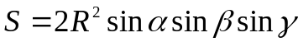.

4 зад: М е медицентърът на ABC. Докажете, че 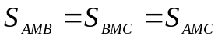.

4 зад: М е медицентърът на ABC. Докажете, че 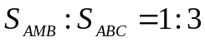.

4 зад: М е медицентърът на ABC. Докажете, че 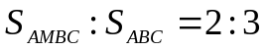.

4 зад: М е медицентърът на ABC, а N е средата на AB. Докажете, че 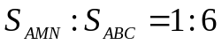.

4 зад: М е медицентърът на ABC, а P и Q са средите съответно на AB и AC. Докажете, че 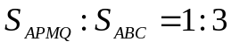.

4 зад: Ако S е лицето на ABC, намерете лицето на триъгълника със страни медианите на ABC.

4 зад: Даден е ABC и построеният от медианите му NPQ. Докажете, че 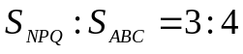.

4 зад: Върху медианата CM на ABC е взета точка P. Докажете, че триъгълниците APC и BPC са равнолицеви.

4 зад: Върху продължението на медианата 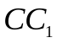 на триъгълник ABC е взета точка N, така, че 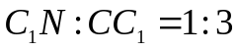. Лицето на триъгълника ABC е 60см. Намерете лицето на AMN, където M е медицентърът на ABC.

4 зад: Медианите на триъгълник са 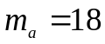см, 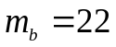см, 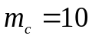см. Намерете лицето на триъгълника.

4 зад: Даден е успоредник ABCD с лице S. През средата P на страната CD и върха B е прекаране права, която пресича диагонала AC в точката M. Докажете, че 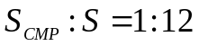

4 зад: Даден е успоредник ABCD с лице S. През средата P на страната CD и върха B е прекаране права, която пресича диагонала AC в точката M. Докажете, че 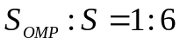, където О е пресечна точка на диагоналите.

4 зад: Даден е успоредник ABCD с лице S. Ако P е произволна точка между правите AB и CD, докажете, че 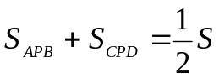.

4 зад: Даден е успоредник ABCD с лице S. Ако P е произволна точка между правите AB и CD, докажете, че .

4 зад: Даден е успоредник ABCD с лице S. Ако Q е произволна точка между правите AB и CD, докажете, че 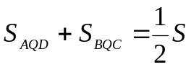.

4 зад: Върху продължението на медианата на триъгълник ABC е взета точка N, така, че . Лицето на триъгълника ABC е 72см. Намерете лицето на AMN, където M е медицентърът на ABC.

4 зад: Върху продължението на медианата на триъгълник ABC е взета точка N, така, че . Лицето на триъгълника ABC е 81см. Намерете лицето на AMN, където M е медицентърът на ABC.

4 зад: Докажете, че лицето на всеки триъгълник се изразява с формулата .

4 зад: Медианите на триъгълник са 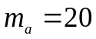см, 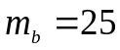см, 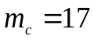см. Намерете лицето на триъгълника.

4 зад: М е медицентърът на ABC, а K и L са средите съответно на AB и AC. Докажете, че 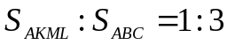.

4 зад: Триъгълникът ABC има лице S. Намерете лицето на триъгълника PQN, където P, Q, N са средите съответно на страните BC, CA, AB.

4 зад: Точка D дели страната AB на ABC на части, така че AD: AB=2:7. Докажете, че 

